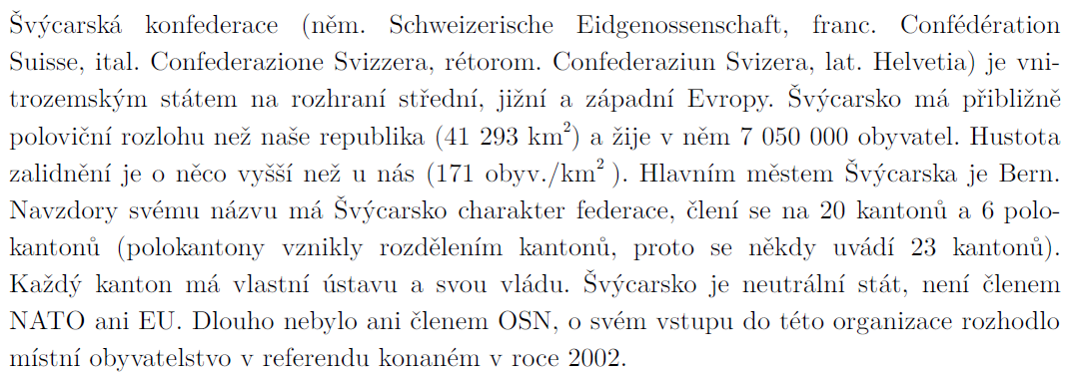  a) pomocí atlasu označte do mapky řeky a jezera: Rhona, Aare, Ticino, Inn, Rýn, Bodamské jezero, Ženevské jezero  b) označte do mapky města: . Ženeva, Lausanne , Bern , Curych , Luzern, Basel (Basilej)  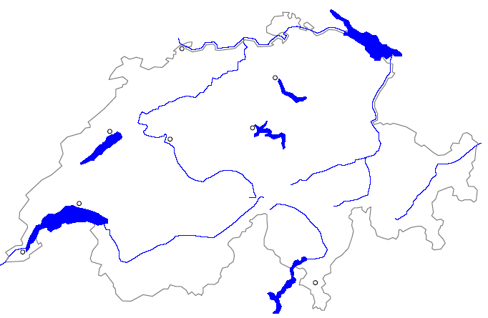  c) podle prezentace doplňte do mapy celky: Alpy (Jungfrau, Matternhorn, Mont Blanc), pohoří Jura, Švýcarská plošina  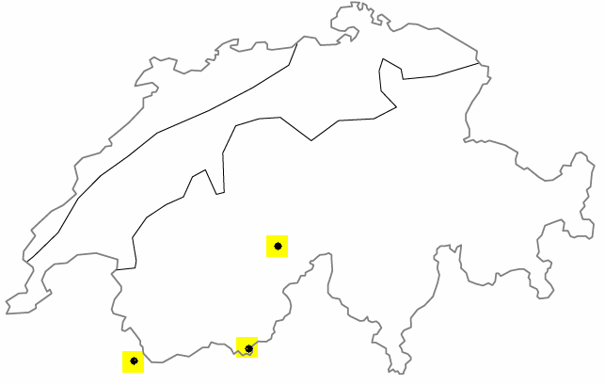  d) zakresli do mapy jazykové oblasti:  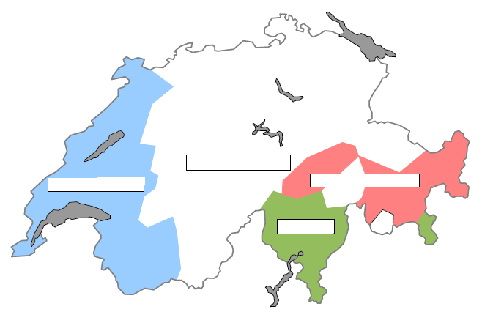  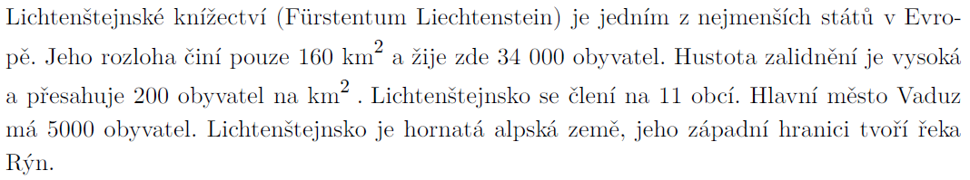  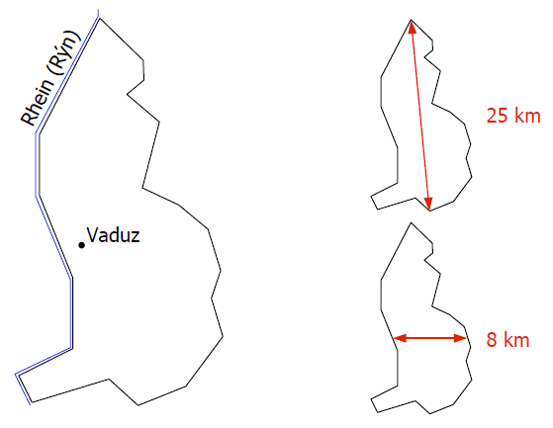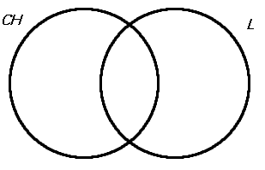  Roztřiďte uvedené pojmy do Vennova diagramu:  kantony - cestovní ruch - němčina - vodní elektrárny - Hans Adam II. - neutralita – knížectví (Fürstentum) - vysoká  hustota zalidnění – investiční společnosti - 8 mil. obyvatel - EU - Bodamské jezero - čtyři úřední jazyky - Červený kříž  (Henry Dunant) – monarchie – federativní republika (konfederace) - 33 tis. obyvatel - přesná mechanika - finančnictví –  farmaceutický průmysl – pojišťovnictví - švýcarský frank |  | a) pomocí atlasu označte do mapky řeky a jezera: Rhona, Aare, Ticino, Inn, Rýn, Bodamské jezero, Ženevské jezero  b) označte do mapky města: . Ženeva, Lausanne , Bern , Curych , Luzern, Basel (Basilej)  c) podle prezentace doplňte do mapy celky: Alpy (Jungfrau, Matternhorn, Mont Blanc), pohoří Jura, Švýcarská plošina  d) zakresli do mapy jazykové oblasti:  Roztřiďte uvedené pojmy do Vennova diagramu:  kantony - cestovní ruch - němčina - vodní elektrárny - Hans Adam II. - neutralita – knížectví (Fürstentum) - vysoká  hustota zalidnění – investiční společnosti - 8 mil. obyvatel - EU - Bodamské jezero - čtyři úřední jazyky - Červený kříž  (Henry Dunant) – monarchie – federativní republika (konfederace) - 33 tis. obyvatel - přesná mechanika - finančnictví –  farmaceutický průmysl – pojišťovnictví - švýcarský frank

